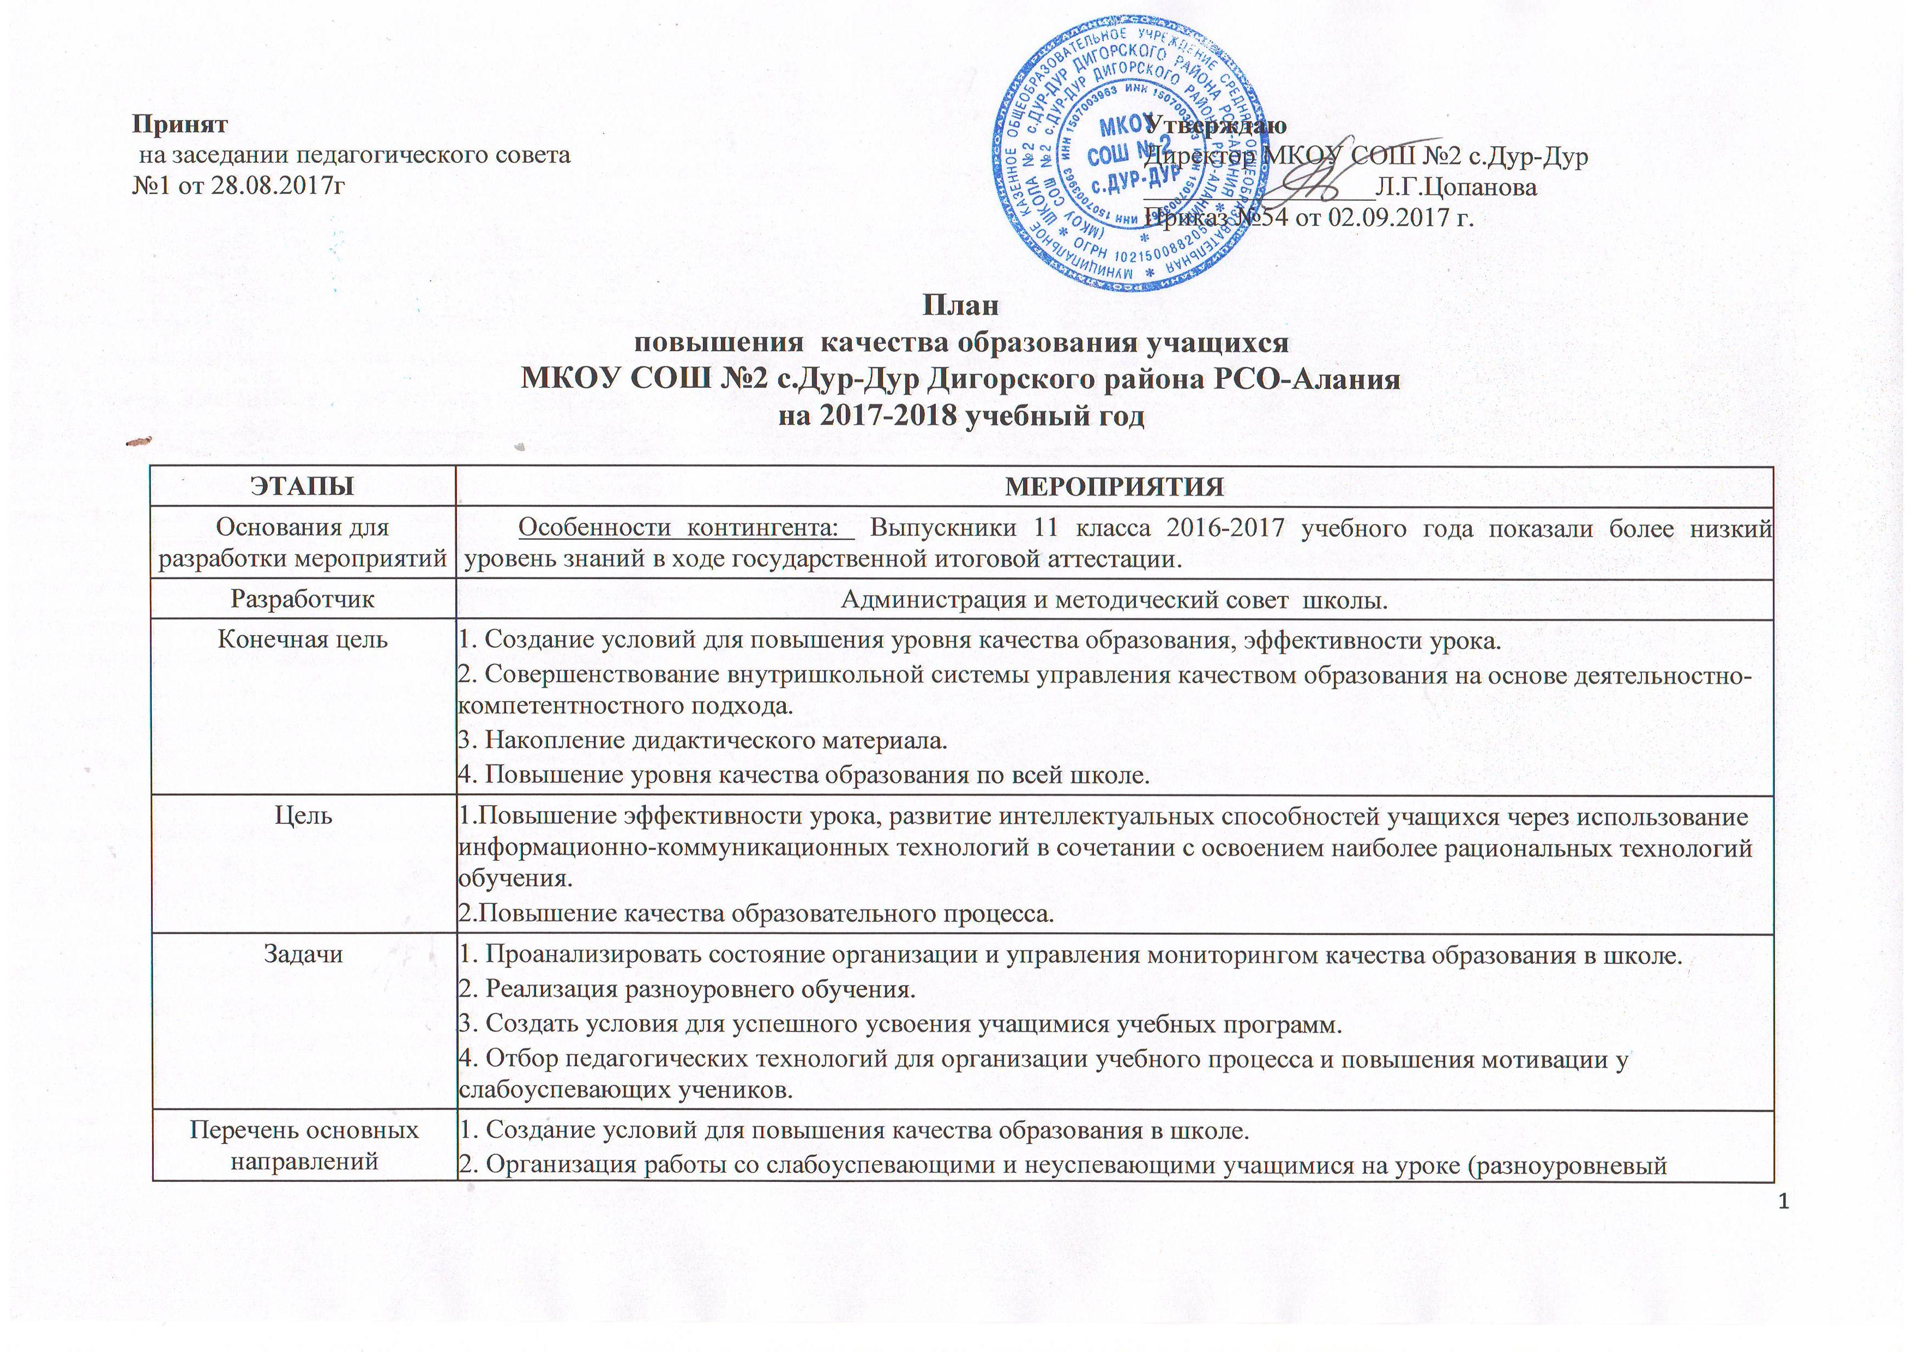
подход).
3. Модернизация методов и форм работы со слабоуспевающими учащимися во внеурочное время.
4. Разработка методических материалов по использованию мониторинговых исследований в работе по повышению качества образования.
Ожидаемые результаты | 1. Достижение качества образования обучающихся школы, удовлетворяющее социальным запросам.  2. Создание системной организации управления учебно-воспитательным процессом.  3. Создание творческого педагогического коллектива, участвующего в планировании и разработке программ мониторинговых исследований.  4.Достижение более высокого уровня итоговых результатов.

Работа учителей школы по повышению качества образования:
Месяц | Мероприятия | Прогнозируемый результат
Август | 1. На основе анализа результатов работы за предыдущий год, подготовка тематического планирования, дидактических материалов, презентаций на новый учебный год.  2. Подготовки учащихся к олимпиадам по предмету. | 1. Разработка улучшенного тематического планирования и расширение базы наглядных пособий.  2. Повышение качества подготовки детей.
Сентябрь | 1. Проведение родительских собраний, знакомство родителей с итогами аттестации за предыдущий год и с проблемами при подготовке детей к итоговой аттестации (9 и 11 класс).  2. Знакомство классных руководителей с новыми учениками, составление социальных паспортов, выяснение индивидуальных способностей и потребностей каждого ученика.  3. Знакомство родителей с морально-психологическим климатом класса и состоянием воспитательной работы.  4. Проведение аспектных анализов итогов ГИА, контроля знаний и на основе полученных данных организация повторения «западающих» тем курса.  5. Обмен педагогическим опытом в форме взаимопосещения уроков.  6. Разработка комплекса мер, развивающих учебную мотивацию: творческие задания, система поощрения и др. | 1. Активизация мотивации обучения.  2. Адаптация учащихся к учебному труду.  3. Рациональная организация повторения (повторение «западающих» тем).  4. Ликвидация пробелов в знаниях учащихся, повышение качества знаний.  5. Создание «привлекательной» картины школы в глазах учащихся, повышение мотивации к обучению. Формирование духа взаимопомощи и поддержки в коллективе учащихся.  6. Повышение качества преподавания, за счет знакомства с педагогическими приемами своих коллег.  7. Быстрое привыкание первоклассников к школе, повышение учебной мотивации.  8. Быстрое и безболезненное привыкание к новым предметам. Повышение учебной мотивации учащихся.
Октябрь | 1. Подготовка учащихся к предметным олимпиадам.  2. Анализ результатов текущего контроля.  3. Консультирование учащихся.  4. Посещение курсов повышения квалификации, внешкольных семинаров.  5. Анализ списка предметов по выбору и учащихся 9-х и 11-х классов, выбравших их для итоговой аттестации.  6. Внеурочная кружковая деятельность по предметам.  7. Проведение школьного этапа Всероссийской олимпиады школьников по предметам  8. Использовать разноуровневый подход при подготовке к ГИА | 1. Развитие у детей метапредметных знаний.  2. Повышение качества знаний.  3. Корректировка планов работы. Создание плана работы со слабоуспевающими учащимися.  4. Повышение качества преподавания.  6. Разработка плана подготовки выпускников к ГИА и ЕГЭ.  7. Повышение качества знаний у мотивированных учащихся.  8. Повышение качества уроков, знаний учащихся
Ноябрь | 1. Организация дополнительных занятий с учащимися, имеющими спорные оценки по предмету, а также со слабоуспевающими.  2. Подготовка исследовательских работ учащихся.  3. Проведение родительских собраний по итогам первой четверти.  4. Обмен педагогическим опытом в форме взаимопосещения уроков.  5. В соответствии со списком сдающих ГИА и ЕГЭ, составление расписания дополнительных занятий и их проведение.  6. Проведение педсовета на тему «Итоги успеваемости за Iчетверть».  7. Подготовка и участие детей в муниципальном этапе Всероссийской предметной олимпиады школьников  8. Систематически использовать возможности Интернет-технологий образовательных сайтов: ege.edu.ru, ed.gov.ru, rustiest.ru,ФИПИ | 1. Подготовить список учащихся, требующих особого внимания.  2. Сокращение числа учащихся, окончивших четверть с одной «3» или одной «4».  3. Возрастание престижа знаний в детском коллективе.  4. Участие во Всероссийской олимпиаде школьников районного этапа.  5. Корректировка планов и учебно-тематического планирования.  6. Активизация контроля родителей за успеваемостью своих детей.  7. Повышение качества преподавания, за счет знакомства с педагогическими приемами своих коллег.  8. Развитие нравственных качеств детей и развитие коммуникативных навыков.  9. Повышение качества знаний выпускников.  10. Повышение качества преподавания.
Декабрь | 1. Проведение педагогического совета на тему «Итоги успеваемости за I полугодие».  2. Организация дополнительных занятий с учащимися, имеющими спорные оценки по предмету, а также со слабоуспевающими.  3. Проведение промежуточного контроля знаний, полугодовых контрольных работ.  4. Консультирование учащихся выпускных классов по вопросам ГИА и ЕГЭ.  5. Посещение курсов повышения квалификации, семинаров, круглых столов по вопросам подготовки к ЕГЭ.  6. Проведение предметных недель.  7. Награждение победителей и призёров олимпиад, конкурсов.  8.Проведение дифференцированных занятий по группам при подготовке к ГИА. Взаимозаменяемость учителей-предметников при проведении занятий в группах. | 1. Список учащихся, требующих в конце полугодия особого внимания.  2. Сокращение числа учащихся окончивших полугодие с одной «3» или «4».  3. Выяснение причин пробелов в знаниях у учащихся и ликвидация данных пробелов.  4. Ликвидация пробелов. Формирование духа взаимопомощи и поддержки в коллективе учащихся. Повышение качества знаний в 10-11 классах.  5. Повышение качества знаний.  6. Повышение качества подготовки к ЕГЭ.  7. Возрастание престижа знаний в детском коллективе.  8. Активизация мотивации обучения.  9. Создание «привлекательной» картины школы в глазах учащихся, повышение мотивации к обучению. Формирование духа взаимопомощи и поддержки в коллективе учащихся. Развитие толерантности.
Январь | 1. Подготовка учащихся выпускных классов к итоговой аттестации в формате ОГЭ и ЕГЭ.  2. Консультирование учащихся по вопросам ГИА  3. Проведение предметных недель знаний.  4. Посещение курсов повышения квалификации, семинаров, круглых столов по вопросам подготовки к ГИА.  5. Обмен педагогическим опытом в форме взаимопосещения уроков.  6. Работа методического совета | 1. Возрастание престижа знаний в детском коллективе.  2. Психологическая готовность к сдаче ЕГЭ. Создание максимальной ситуации успеха в аттестации.  3. Повышение качества знаний.  4. Повышение качества знаний по математике и русскому языку.  5. Повышение качества подготовки к ЕГЭ.  6. Совершенствование коммуникативных навыков и развитие метапредметных знаний.  7. Повышение качества преподавания, за счет знакомства с педагогическими приемами своих коллег.  8. Повышение качества уроков.
Февраль | 1. Подготовка учащихся выпускных классов к итоговой аттестации в формате ОГЭ и ЕГЭ.  2. Консультирование учащихся по вопросам ОГЭ и ЕГЭ.  3. Участие детей в образовательно-воспитательных конкурсах и акциях различного уровня  4. Посещение курсов повышения квалификации, внешкольных семинаров и круглых столов.  5. Проведение открытых уроков с анализом на заседаниях методических объединений.  6. Проведение тематического обучающего семинара по теме «Совершенствование аналитической культуры учителя (новые подходы к анализу урока)». | 1. Возрастание престижа знаний в детском коллективе.  2. Психологическая готовность к сдаче ЕГЭ. Создание максимальной ситуации успеха в аттестации.  3. Повышение качества знаний.  4. Овладение педагогами новыми образовательными технологиями, как результат — повышение качества знаний.  5. Совершенствование коммуникативных и презентативных навыков. Повышение качества знаний по отдельным предметам и развитие матапредметных знаний.  6. Повышение качества преподавания.
Март | 1. Подготовка учащихся выпускных классов к итоговой аттестации в формате ОГЭ и ЕГЭ.  2. Консультирование по вопросам ОГЭ и ЕГЭ.  3. Проведение педагогического совета на тему «Итоги успеваемости за IIIчетверть.  4. Анализ итогов III четверти по классам.  5. Организация дополнительных занятий с учащимися, имеющими спорные оценки по предмету, а также со слабоуспевающими.  6. Проведение родительского собрания «О мерах по улучшению качества образования учащихся».  7. Обмен педагогическим опытом в форме взаимопосещения уроков.  8. Анализ результатов диагностических работ в формате ОГЭ и ЕГЭ. | 1. Возрастание престижа знаний в детском коллективе.  2. Психологическая готовность к сдаче ЕГЭ. Создание максимальной ситуации успеха в аттестации.  3. Повышение качества знаний.  4. Список учащихся, требующих особого внимания.  5. Сокращение числа учащихся окончивших четверть с одной «3» или «4». Создание максимальной ситуации успеха в аттестации.  6. Корректировка планов и учебно-тематического планирования.  7. Активизация контроля родителей за успеваемостью своих детей.  8. Повышение качества преподавания, за счет знакомства с педагогическими приемами своих коллег.  9. Корректировка программы подготовки к ОГЭ и ЕГЭ.
Апрель | 1. Подготовка учащихся выпускных классов к итоговой аттестации в формате ОГЭ и ЕГЭ.  2. Консультирование по вопросам ОГЭ и ЕГЭ.  3. Обмен педагогическим опытом в форме взаимопосещения уроков.  4. Работа методического совета  5.Систематически использовать Интернет-технологии образовательных сайтов: ege.edu.ru, ed.gov.ru, rustiest.ru, ФИПИ | 1. Возрастание престижа знаний в детском коллективе.  2. Психологическая готовность к сдаче ЕГЭ. Создание максимальной ситуации успеха в аттестации.  3. Повышение качества знаний.  4. Развитие у детей социальных компетенций.  5. Возрастание престижа знаний в детском коллективе. Активизация мотивации к обучению.  6. Повышение качества преподавания, за счет знакомства с педагогическими приемами своих коллег.
Май | 1. Проведение педагогического совета на тему «Итоги успеваемости за IVчетверть». Допуск учащихся 9, 11 классов к ГИА.  2. Организация дополнительных занятий с учащимися, имеющими спорные оценки по предмету, а так же со слабоуспевающими.  3. Проведение итогового контроля знаний.  4. Подготовка учащихся выпускных классов к итоговой аттестации в форматеОГЭ и ЕГЭ.  5. Консультирование по вопросам ОГЭ и ЕГЭ. Психологическая подготовка к прохождени ГИА.  6. Анализ результатов работы учителей за год.  7. Планирование курсов повышения квалификации на следующий учебный год.  8. Организация награждения и поощрения как можно большего числа учащихся за учебный год. | 1. Список учащихся, требующих в конце учебного года особого внимания.  2. Сокращение числа учащихся, окончивших четверть и год с одной «3» или «4».  3. Выяснение проблемных тем в знаниях у учащихся и ликвидация данных пробелов. Повышение качества знаний.  4. Четко организовывается успешная годовая аттестация. Психологическая готовность к сдаче ЕГЭ. Создание максимальной ситуации успеха в аттестации.  5. Повышение качества знаний.  6. Совершенствование учебно-тематического планирования и методического обеспечения учебного процесса.  7. Повышение качества преподавания.  8. Активизация мотивации обучения.
Июнь | 1. Подготовка учащихся выпускных классов к итоговой аттестации в формате ОГЭ и ЕГЭ (в том числе психологическая).  2. Анализ результатов итоговой аттестации.  3. Проведение индивидуальных бесед с родителями об организации летних занятий с детьми. | 1. Успешно сданные выпускные экзамены в форме ОГЭ и ЕГЭ.  2. Совершенствование программы подготовки к ГИА.  3. Готовность учащихся к новому учебному году.

Работа учителей школы с родителями по повышению качества образования учащихся

Месяц | Проблема и ее причина | Меры по устранению проблемы | Ожидаемый результат
Август | Наличие учеников, показавших низкий уровень знаний. | Индивидуальная работа: беседа с родителями по повышению уровня знаний. Проведение индивидуальных дополни тельных занятий. | Благоприятный результат: повышение успеваемости
Сентябрь | Недостаточная адаптация учащихся к началу занятий. | Проведение родительских собраний, знакомство с новыми учителями, изменениями и порядком проведения ГИА в 9,11 классах. | Четкость в организации режима занятий, привыкание учащихся к учебному году.
Октябрь | Появление у учащихся нежелательных оценок, свидетельствующих об отрицательной динамике в знаниях учащихся; неудовлетворённость успеваемостью у учащихся и их родителей. | Индивидуальные встречи с родителями, посещение семей, проведение бесед по контролю знаний и помощи в выполнении домашних заданий. Посещение уроков родителями. | Исправление неудовлетворительных и нежелательных оценок.
Ноябрь | Необходимость знакомства родителей с морально-психологическим климатом класса и состоянием воспитательной работы. | Родительское собрание по этим проблемам. Посещение уроков и воспитательных мероприятий родителями. | Улучшение морально-психологического климата класса, активизация деятельности родителей по проведению воспитательных мероприятий.
Декабрь | Недостаточная информация о накопляемости и качестве оценок. Необходимость знакомства родителей с накопляемостью оценок у учащихся 2-9 классов. Необходимость знакомства родителей с итогами полугодия у учащихся 10-11 классов. | Оперативная связь с родителями посредством контроля за дневниками, индивидуальная работа с родителями. | Более пристальное внимание родителей к успеваемости детей. Знакомство родителей с общей картиной успеваемости, повышение родительской мотивации к контролю за успеваемостью.
Январь | Наличие отдельных учащихся, имеющих отставание в учебе и резервы в повышении успеваемости. | Индивидуальные беседы учителя с родителями и детьми о способах повышения успеваемости. | Работа указанных учащихся совместно с родителями под контролем учителя.
Февраль | Недостаточная информация о накопляемости и качестве оценок. | Проведение родительского собрания «О мерах по улучшению итогов III четверти», индивидуальных встреч с родителями. | Исправление учениками неудовлетворительных и нежелательных оценок.
Март | Недостаточное знание родителями специфики работы учителей. | Проведение «Дня открытых дверей» для родителей. | Более осмысленное представление родителей о деятельности учителей, проблемах учащихся.
Апрель | Наличие неуспевающих обучающихся. | Индивидуальные собеседования с родителями и учащимися, выработка программы помощи родителей под контролем учителя. | Повышение уровня знаний указанных учащихся, ликвидация пробелов.
Май | Проблема организации окончания учебного года и итоговой аттестации. | Проведение заседания родительских комитетов по поводу организационного окончания учебного года, родительские собрания. | Организация награждения и поощрения учащихся за учебный год.
Июнь | Проблема организации летних занятий с отстающими и слабоуспевающими учащимися. | Проведение индивидуальных бесед с родителями об организации летних занятий с детьми, проведение дополнительных занятий по графику. | Положительная оценка при сдаче задолженности, повышение уровня знаний.

